大客户更新日志（2026.09.14）（客户版）

大客户更新日志（2026.09.14）（客户版）

1. 账款管理兼容连锁大客户共享设置
场景/问题：连锁大客户启用资料或业务共享后，账款管理需要同步兼容对应的共享关系。
功能说明：大客户账款管理兼容连锁大客户共享设置。
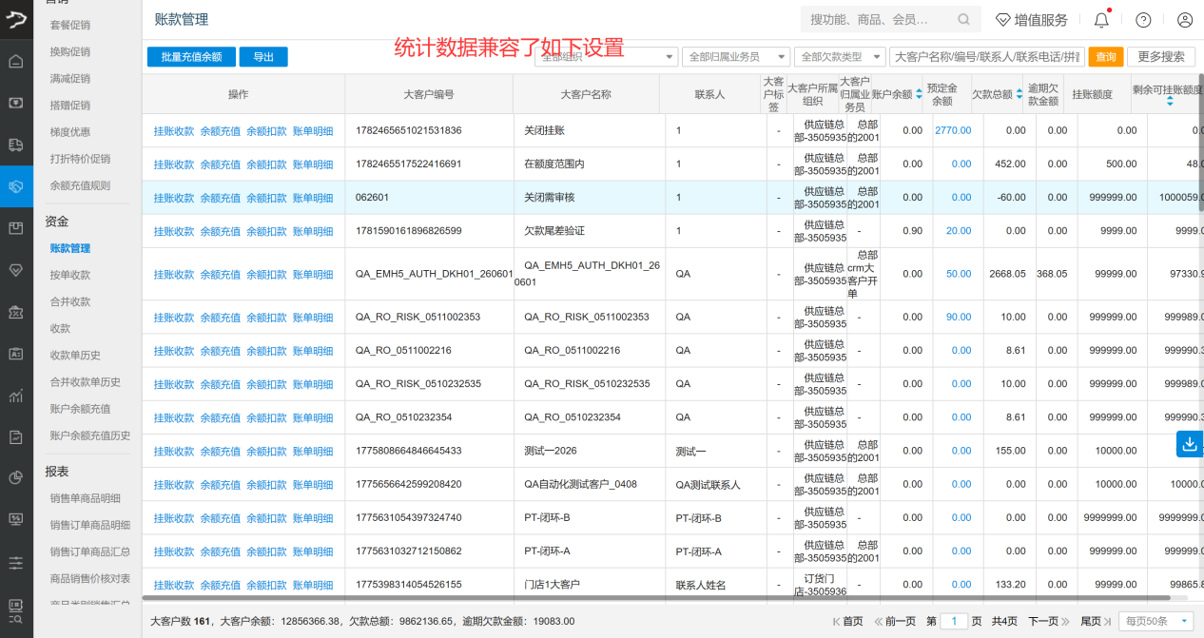
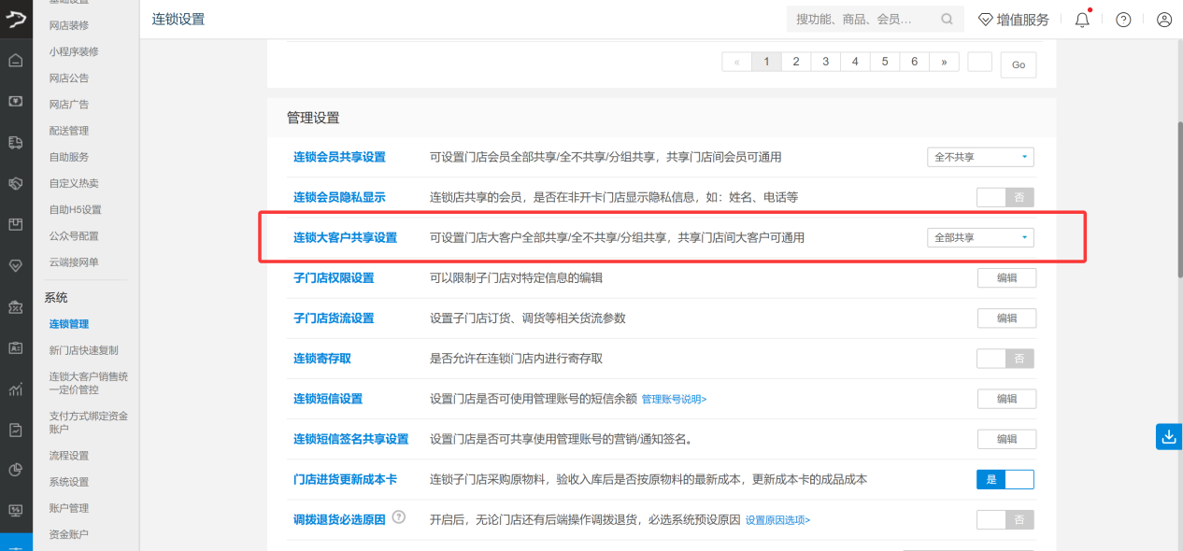

2. 大客户卡券销售支持按手机号搜索
场景/问题：查询大客户卡券销售记录时，使用手机号定位客户更为直接。
功能说明：大客户卡券销售增加按手机号码搜索功能。
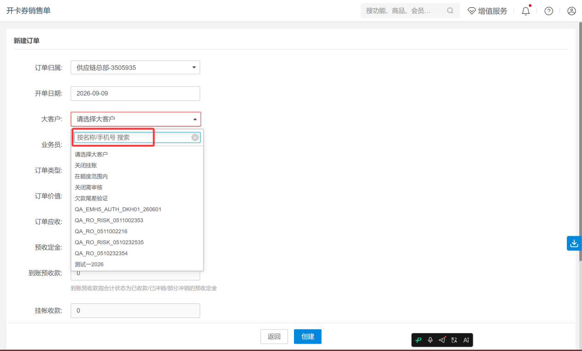

3. 移动端卡券销售单支持授权审核
场景/问题：业务员在移动端开具卡券销售单后，具备审核权限的员工需要及时处理待审核单据。
功能说明：待审核卡券销售单增加审核按钮；员工号登录时，已授权员工可直接在移动端审核卡券销售单。

4. 卡券销售单金额异常时增加提醒
场景/问题：卡券销售单的订单应收金额高于订单价值时，可能存在录入或定价异常，需要在提交和审核环节提示操作人员。
功能说明：开具卡券销售单时，如订单应收大于订单价值，提交和审核操作均会弹窗提醒。
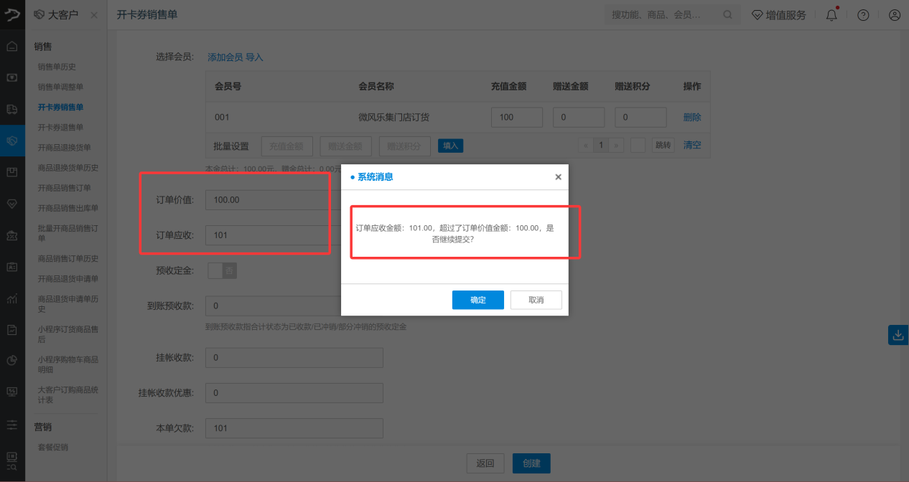

5. 商品销售订单支持修改销售价
场景/问题：非批发商贸行业开具大客户商品销售订单时，可能需要根据实际业务协商调整商品销售价格。
功能说明：针对适用行业，商品销售订单支持修改销售价。
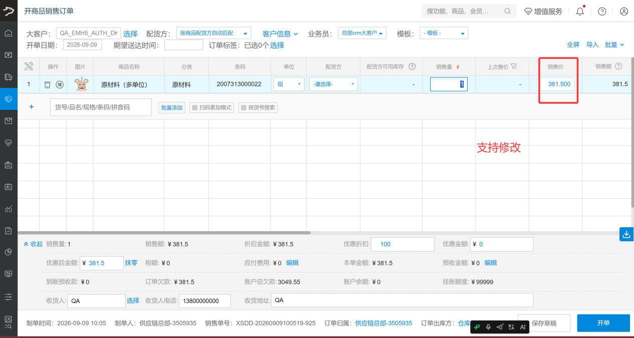

6. 子门店销售订单支持选择总部仓库配货
场景/问题：子门店开具商品销售订单并选择仓库出库时，需要明确实际配货方并调用总部仓库履约。
功能说明：出库方式选择“仓库出库”后，订单增加配货方展示，并支持选择总部下的仓库。
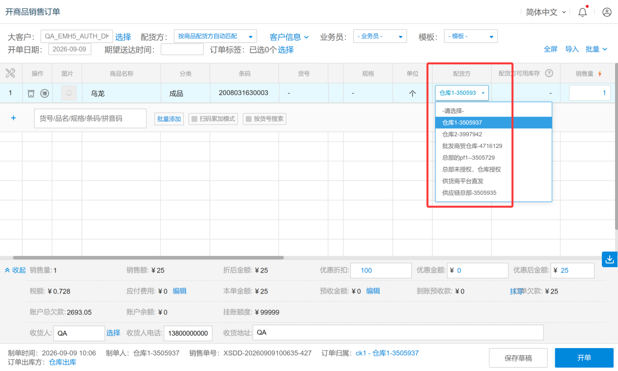

7. 商品销售订单增加抹零快捷操作
场景/问题：大客户商品销售订单结算时，优惠后金额可能需要进行抹零处理。
功能说明：商品销售订单底部的“优惠后金额”增加“抹零”快捷操作。
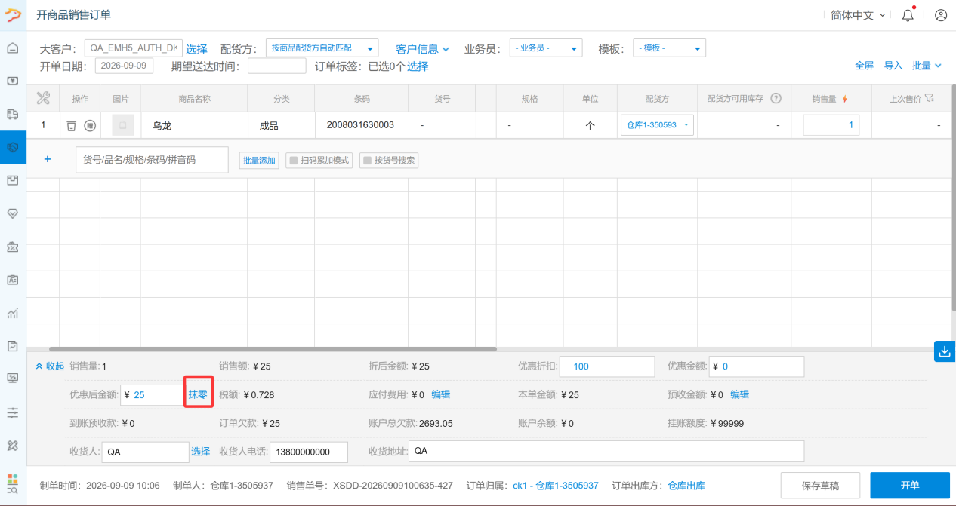

8. 商品销售订单支持一键清零销售量
场景/问题：订单商品较多时，逐项将销售量改为零操作繁琐。
功能说明：销售量区域增加快捷图标，可一键将订单内所有商品的销售量置为 0。
